Weiterbildungen auf Bestellung

Zum Fokus Sprache
Den Schulen stehen zur Weiterentwicklung ihrer Beurteilungs- und Förderpraxis nachstehende Angebote zur Verfügung, die die PH Zürich und das Zentrum Lesen der PH FHNW in Kooperation gestalten. Sie sind aufeinander abgestimmt:
- Veranstaltungsreihe mit Vorträgen und Vertiefung in kleineren Gruppen
- Schulinterne Weiterbildung zu Sprache auf Bestellung
- Musteraufgaben zum Download
Die Weiterbildungen wurden auf nachstehende 6 Themenfelder eingegrenzt. Basis dafür waren der aktuelle fachliche Diskurs sowie Gespräche mit Lehrpersonen und Schulleitungen:
- T1 – Beobachtungen und Beurteilungen planen und durchführen (= evidenzbasiertes Unterrichten)
- T2 – Vorentlasten statt Nachbereiten
- T3 – Rückmeldungen im Dialog kommunizieren
- T4 – In allen Fächern sprachbewusst fördern und beurteilen
- T5 – (Klassen-) Gespräche weiterentwickeln
- T6 – Sprachbewusster Mathematikunterricht
Die Themenfelder richten sich an
- T1 – Lehrpersonen, die Deutsch unterrichten,
- T3 – Lehrpersonen, die Deutsch bzw. weitere Sprachen (Französisch, Englisch, HSK) unterrichten,
- T2, T4 und T5 – alle Lehrpersonen einer Schule
- T6 - Fachlehrpersonen Mathematik
Detaillierte Informationen sowie das Anmeldeportal zu den Weiterbildungen bezüglich Fokus Sprache finden sich auf der Website der PH Zürich (Rubrik „QUIMS: Schwerpunkt C“):
PH Zürich Weiterbildungen zu Schwerpunkt C Verlängerung
SCHILW Flyer PHZH 2022

Zu SCALA
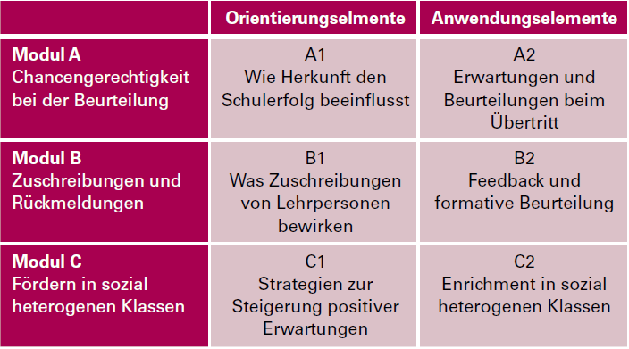
Obige Themenfelder betreffen den Fokus auf Sprache, der für QUIMS-Schulen verbindlich ist. Sie stellen die Bedeutung der Sprache für das (fachliche) Lernen ins Zentrum.
Zusätzlich wird den Schulen vorgeschlagen, sich aus der Perspektive der Interkulturellen Pädagogik damit zu befassen, wie die Erwartungen und Überzeugungen von Lehrpersonen die Beurteilung von Schülerinnen und Schülern beeinflussen. Dazu hat die PH FHNW unter dem Titel «SCALA» ein schulinternes Weiterbildungsangebot mit drei Modulen entwickelt. Jedes Modul besteht aus einem Orientierungselement und einem Anwendungselement. Weitere Informationen zur SCALA-Weiterbildung finden sich hier:
SCALA

Weitere schulinterne Weiterbildungsangebote zur Beurteilung und Förderung – unabhängig von QUIMS
Die obigen Weiterbildungsangebote zum Fokus Sprache und zu den Modulen von SCALA wurden durch das Programm QUIMS in Auftrag gegeben. Die enge Abstimmung mit dem Schwerpunkt C „Beurteilen und Fördern, mit Fokus auf Sprache“, die fachliche Ausrichtung und die Kohärenz mit dem Gesamtprogramm QUIMS sind entsprechend gewährleistet. Nachstehend sind weitere Angebote Dritter aufgeführt, die ebenfalls mehr oder weniger direkt Themen des Schwerpunkts C behandeln. In die Konzeption dieser Angebote ist das Programm QUIMS nicht involviert. Es liegt allein an der beauftragenden Schule, die Abstimmung dieser Weiterbildungen mit den Zielen des Schwerpunkts und mit den Grundanliegen von QUIMS einzufordern und zu überprüfen.
Marcarini - Lernerfolg durch Selbstbeurteilung unterstützen
Marcarini, Möhlen - Elterngespräche zur Beurteilung
Schulentwicklung.ch - Diverse SchilW zur Beurteilung und Förderung
PPZ Uster - SchilW zur Beurteilung und Förderung

